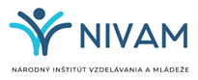
informácie pre účastníkov

celoštátneho kola 61. ročníka Chemickej olympiády
5. – 8. 3. 2025, Banská Bystrica
Oficiálni účastníci sa na celoštátne kolo prihlasujú, po zaregistrovaní učiteľom cez EduPage, vyplnením elektronického formulára, na ktorý im bude zaslaný link na e-mailovú adresu. V ňom je potrebné uviesť doplňujúce informácie o súťažiacom, ktoré by mal organizátor poznať pre potreby zabezpečenia špeciálnej stravy, resp. iné informácie, aby sme vedeli správne reagovať vo výnimočnej situácii. V prípade vzniku problémov, ktorým sa dalo predísť výnimočnej situácii informovaním organizátora, preberá žiak (do 18 rokov zákonný zástupca) za vzniknutú výnimočnú situáciu plnú zodpovednosť.
Pozvánka, informácie pre účastníkov a zoznam súťažiacich sú zverejnené na www.olympiady.sk samostatne pod každou súťažou, príslušným školským rokom, v časti Celoštátne kolo/á.
Cestovné bude oficiálnym účastníkom celoštátneho kola preplatené na základe predložených originálov cestovných dokladov z oboch ciest, zaslaných na uvedenú adresu organizácie Národný inštitút vzdelávania a mládeže (ďalej len „NIVaM“) spolu s vyplnenými tlačivami, ktoré nájdete aj s podmienkami preplácania cestovného na www.olympiady.sk v časti Dokumenty. Súťažiaci cestujú na celoštátne kolo a z celoštátneho kola individuálne. Organizácia NIVaM nepreberá zodpovednosť za bezpečnosť účastníkov počas cesty na celoštátne kolo a z celoštátneho kola. Žiadame účastníkov celoštátneho kola, aby prednostne využívali bezplatnú vlakovú prepravu.
Ubytovanie a stravu hradí oficiálnym účastníkom podujatia organizácia NIVaM.
Poistenie súťažiacich na celoštátnom kole platí od zaregistrovania sa až po jeho oficiálne ukončenie. Zároveň je každý súťažiaci povinný mať pri sebe počas celoštátneho kola kópiu preukazu poistenca.
Za bezpečnosť súťažiacich v čase od registrácie až po oficiálne ukončenie podujatia, čo je presne uvedené v pozvánke na celoštátne kolo, zodpovedá oficiálny dozor, ktorý vopred stanovuje organizácia NIVaM. Na celoštátnych kolách predmetových olympiád a postupových súťaží je zakázané požívanie alkoholických nápojov, omamných a psychotropných látok počas celej dĺžky ich trvania. V prípade porušenia tohto zákazu bude o tejto skutočnosti písomne informovaný zákonný zástupca súťažiaceho a riaditeľ školy súťažiaceho.
Súťažiaci sú povinní zotrvať na celoštátnom kole až po jeho oficiálne ukončenie. V odôvodnených prípadoch môže predčasný odchod z celoštátneho kola povoliť pracovník organizácie NIVaM na základe písomnej žiadosti žiaka (do 18 rokov zákonného zástupcu), ktorú musí súťažiaci predložiť už pri registrácii.
Organizátor nezodpovedá za prípadnú stratu cenných vecí účastníkov celoštátneho kola.
Do celoštátneho kola postupujú súťažiaci na základe výberu Slovenskej komisie Chemickej olympiády.
Registrácia účastníkov sa uskutoční dňa 5. 3. 2025 od 17:00 do 18:00 h v priestoroch: Študentský domov SOŠ IT, Tajovského 30, 974 01 Banská Bystrica Súťažiaci si na podujatie prinesú pevnú obuv a dáždnik pre prípad nepriaznivého počasia počas presunu na sprievodný program. Súťažiaci sú taktiež povinní doniesť si so sebou obuv na prezutie (nie šľapky). Odporúčame priniesť si so sebou formálnejšie oblečenie na slávnostné vyhodnotenie súťaže: páni – košeľa a nohavice, dámy – blúzka a nohavice/sukňa, príp. krátke šaty.
Súťažiaci sú povinní doniesť si na prax biely laboratórny plášť, vytlačiť si, podpísať a pri registrácii odovzdať Bezpečnostné predpisy pre prácu v chemických laboratóriách, ktoré sú zverejnené na www.nivam.sk, v časti Chemická olympiáda, príslušný školský rok, Celoštátne kolo. V prípade, že súťažiaci ešte nedovŕšil vek 18 rokov, tieto predpisy musí podpísať aj zákonný zástupca.

Cesta do SOŠ IT, Banská Bystrica
GPS súradnice: 48°44'25.2"N 19°07'37.3"E
Na SOŠ IT sa dostanete zo železničnej stanice autobusmi č. 34, 35, 36 alebo trolejbusom č. 1. Vystúpte na zastávke Tajovského, školy, ktorá sa nachádza v bezprostrednej blízkosti SOŠ IT. Cestovné lístky v hodnote 0,50 € (študentský) alebo 1,00 € (základný) si zakúpite u vodiča. Informácie o cestovných poriadkoch: https://imhd.sk/bb/cestovne-poriadky. Upozorňujeme, že MHD počas CK ChO bude premávať v prázdninovom režime.

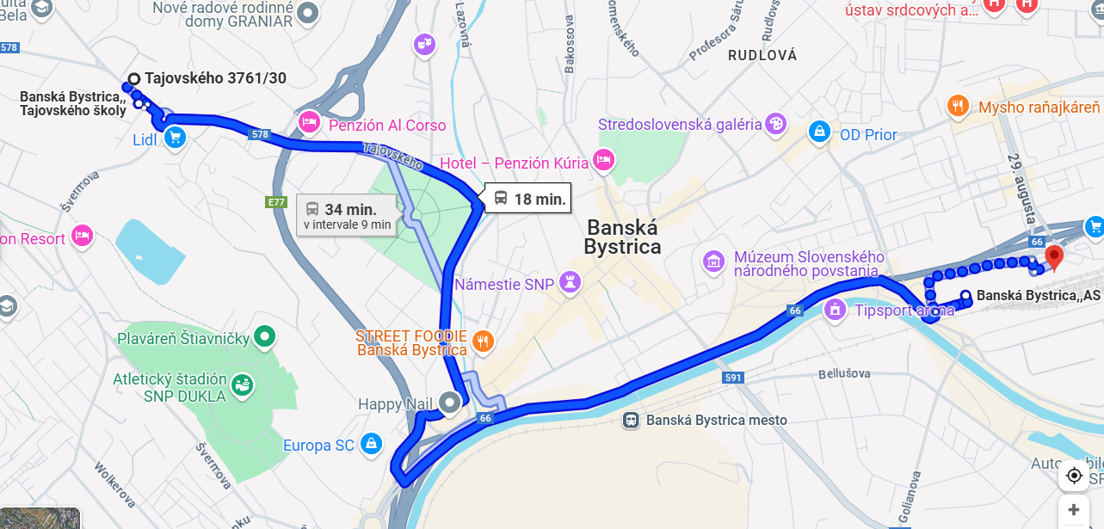

Všetkým účastníkom odporúčame si vziať drobné mince na zakúpenie cestovných lístkov na mhd podľa potreby, ktoré im budú preplatené na základe predložených originálov cestovných dokladov zaslaných na uvedenú adresu organizácie Národný inštitút vzdelávania a mládeže (ďalej len „NIVaM“) spolu s vyplnenými tlačivami, ktoré nájdete aj s podmienkami preplácania cestovného O predmetových olympiádach – Národný inštitút vzdelávania a mládeže v časti Dokumenty - Cestovné

Budova SOŠ IT:
